Всероссийская олимпиада школьников по предмету «Физическая культура»
2024-2025 учебный год
Муниципальный этап 7-8 классы (девушки, юноши)

Инструкция по выполнению заданий теоретико-методического тура

Вам предлагаются задания, ответы на которые Вы должны вписать в бланк ответов.
Задания объединены в 5 групп:
1. Задания в закрытой форме №№ 1-15, с выбором одного правильного ответа. При выполнении этих заданий необходимо выбрать одно правильное завершение из предложенных вариантов, и зачеркиванием соответствующего квадрата внести в бланк ответов: «а», «б», «в» или «г». Например:
 | а |  | б |  | в |  | г

Ряд заданий оценивается, если отмечены все зачетные варианты. Это условие указано в задании («Отметьте все позиции»). Например:
 | а |  | б |  | в |  | г
Жюри оценивает каждый верный ответ.
2. Задания в открытой форме №№ 16-19, то есть без предложенных вариантов ответов. При выполнении этих заданий необходимо самостоятельно подобрать определение (правильный ответ), которое, завершая высказывание, образует истинное утверждение. Правильно подобранное определение (правильный ответ) вписывайте в соответствующую графу бланка ответов. Жюри оценивает каждый верный ответ.
3. Задания «на соответствие» № 20-21, где Вы должны найти правильные связи позиций из двух столбцов таблицы и вписать их в бланке ответов в таблицу, например: 1 – а, 2 – г и т.д. Жюри оценивает каждую верную позицию.
4. Задание процессуального или алгоритмического толка № 22, где Вы должны правильно указать последовательность перечисленных действий. Записи выполняются в бланке ответов. Записи должны быть разборчивыми.
5. Задание-задача № 23, где Вы должны решение и полный ответ записать в бланке ответов.

Исправления и зачеркивания оцениваются как неправильный ответ, за допущенные участником в ответах орфографические ошибки ответ считается неверным.

Внимательно читайте задания и предлагаемые варианты ответов. Старайтесь не угадывать, а логически обосновывать сделанный Вами выбор. Пропускайте незнакомые задания. Это позволит сэкономить время для выполнения других заданий. Впоследствии Вы сможете вернуться к пропущенному заданию.

Время выполнения заданий – 45 минут.

Желаем удачи!
Всероссийская олимпиада школьников по предмету «Физическая культура»
2024-2025 учебный год
Муниципальный этап 7-8 классы (девушки, юноши)

ЗАДАНИЯ В ЗАКРЫТОЙ ФОРМЕ

1. В каком году состоялось первое участие российских спортсменов в Олимпийских играх современности?
а) в 1912 году; б) в 1900 году;
в) в 1908 году; г) в 1896 году.

2. Какая команда подаётся учителем для построения учащихся в шеренгу?
а) «В одну шеренгу – ПОСТРОИЛИСЬ!»;
б) «В одну шеренгу – ВСТАТЬ!»;
в) «В одну шеренгу – СТРОЙСЯ!»;
г) «В одну шеренгу – СТАНОВИСЬ!».
3. Что является итогом успешного выполнения испытаний комплекса
ГТО на каждой ступени?
а) медаль;
б) нагрудный знак;
в) знак отличия;
г) грамота.

4. Каковы нормальные показатели частоты сердечных сокращений здорового взрослого человека …
а) 40-70 уд/мин.; б) 60-90 уд/мин.;
в) 80-100 уд/мин.; г) 90-120 уд/мин.

5. Укажите эмблему Олимпийского комитета России.
а) 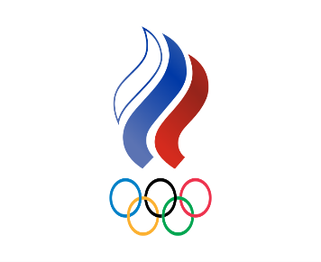 | б)   | в)  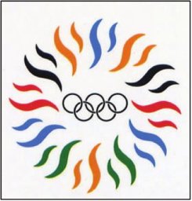 | г)  

6. Ослабление мышечной деятельности организма в результате малоподвижного образа жизни называется …
а) гипотония; б) гиподинамия; в) гипокинезия; г) гипогликемия.

7. Майки игроков в баскетболе должны быть пронумерованы…
а) от 1-10; б) 4-15; в) 5-20; г) 10-20.

8. Какой из перечисленных видов гимнастики не является олимпийским?
а) художественная гимнастика;
б) прыжки на батуте;
в) эстетическая гимнастика;
г) спортивная гимнастика.

9. Какой из видов спорта не относится к единоборствам?
Отметьте все позиции.
а) флорбол; б) самбо; в) биатлон; г) бокс.

10. В каком виде спорта отсутствует перебрасывание мяча через сетку?
а) настольный теннис; б) волейбол;
в) бадминтон; г) теннис.

11. Кто является чемпионкой XXIV Олимпийских зимних игр в фигурном катании (Пекин, 2022 год).
а) Евгения Медведева; б) Александра Трусова;
в) Алина Загитова; г) Анна Щербакова.

12. Какой зимний олимпийский вид спорта изображён на пиктограмме?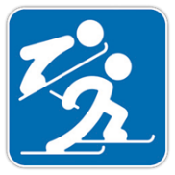
а) биатлон; б) лыжные гонки; в) лыжное двоеборье; г) горнолыжный спорт.
13. Какой из видов закаливания не относится к водным процедурам?
а) моржевание; б) обтирание;
в) ходьба босиком; г) обливание.

14. Какое из физических упражнений является динамическим?
Отметьте все позиции.
а) стойка в планке; б) подтягивание на перекладине;
в) сед углом; г) ходьба выпадами.

15. Какой вид спорта не относится к зимним …
а) керлинг; б) скелетон;
в) бобслей; г) триатлон.

ЗАДАНИЯ В ОТКРЫТОЙ ФОРМЕ

16. На какой из фотографий представлен основоположник современного Олимпийского движения? Напишите ответ в бланке ответов, а также его имя и фамилию.
а)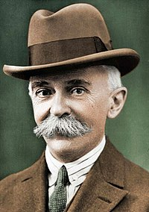 | б)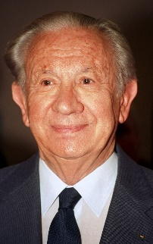 | в)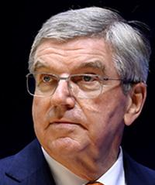 | г)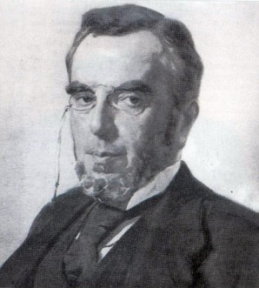

17. Назовите игровой вид спорта с овальным мячом на поле 69 × 100 м командами по 15 человек. Ответ запишите в бланке ответов.

18. При плавании каким спортивным способом локти пловца всегда находятся под водой? Ответ запишите в бланке ответов.

19. Занимающийся, стоящий в колонне первым называется …
Ответ запишите в бланке ответов.

ЗАДАНИЯ «НА СООТВЕТСТВИЕ»

20. Установите соответствие между терминами и видами спорта.
1) баскетбол | а) штрафной бросок  б) партия  в) подача  г) разыгрывающий  д) пробежка  е) либеро
2) волейбол

21. Установите соответствие между российскими спортсменами и их видами спорта.
1) Виктор Ан | а) фигурное катание
2) Алина Загитова | б) хоккей
3) Яна Егорян | в) спортивная гимнастика
4) Владислав Третьяк | г) фехтование
5) Алексей Немов | д) шорт-трек

ЗАДАНИЯ ПРОЦЕССУАЛЬНОГО ИЛИ АЛГОРИТМИЧЕСКОГО ТОЛКА

22. Укажите последовательность выполнения упражнений при изучении
техники ведения баскетбольного мяча.
а) ведение мяча в движении с изменением направления;
б) ведение мяча с последующим броском в кольцо;
в) ведение мяча в движении;
г) ведение мяча на месте.
ЗАДАНИЕ-ЗАДАЧА

23. Какова величина частоты сердечных сокращений (ЧСС) в минуту
у занимающегося физической культурой, если за 12 секунд было зарегистрировано 15 ударов?
Решение и ответ запишите в бланк ответов.

Вы закончили выполнение задания!
Поздравляем!

